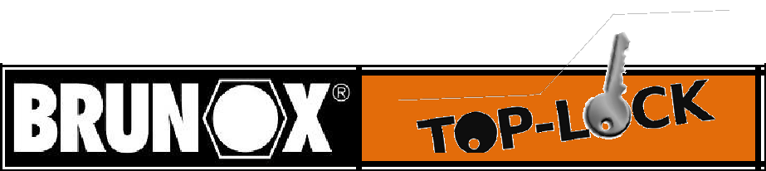

Spray high-tech pentru accesorii metalice

- Descriere produs:

- Efect:

3. Domenii de utilizare:

- Interacțiunea cu alte substanțe chimice:

BRUNOX® ToP-LoCK® este un spray de tehnologie înaltă pentru accesorii metalice. Nu se gumifică și nu îngheață, prelungind durata de viață a accesoriilor.
BRUNOX® ToP-LoCK® este un:

Lubrifiant

Formează o peliculă cu grosime de 1 - 2 microni, transparentă, care nu se solidifică și înlătură umezeala.

Ulei penetrant

BRUNOX® ToP-LoCK® are proprietăți de infiltrare deosebite. Grație acțiunii
sale capilare, este capabil să pătrundă sub garnituri și să redea mobilitatea
mecanismelor de precizie blocate.

Spray de contact

Grație capacității sale de răspândire redusă și aderenței ridicate la suprafețele metalice, BRUNOX® ToP-LoCK® este un spray de contact ideal. BRUNOX® ToP-LoCK® înlătură imediat umiditatea de pe plăcile de circuit, circuitele integrate și cabluri, prevenind sau eliminând astfel posibilitatea de scurt-circuit.

BRUNOX® ToP-LoCK® dizolvă murdăria de pe suprafețe, curățând și protejând materialele cu care intră în contact.

BRUNOX®® ToP-LoCK® menține, lubrifiază și protejează mecanisme de închidere, balamale și accesorii metalice până la temperaturi de -54°C.
BRUNOX®® ToP-LoCK® nu conține silicon, PTFE sau grafit și este ideal pentru instalarea, mentenanța sau reparația sistemelor de chei, cilindri de blocare, accesorii, încuietori, balamale, ferestre și uși. În cazul în care cilindrii de blocare sunt înțepeniți, BRUNOX®® ToP-LoCK® va ajuta prin proprietățile sale deosebite de infiltrare, pătrunzând sub murdăria acumulată și dizolvând-o fără urmă.

Nu deteriorează materialele non-metalice, vopseaua, cauciucul sau alte materiale plastice, cu excepția următoarelor: PPO, PBT și PPE.

Technisches Datenblatt BRUNOX® ToP-LoCK® | BL/LI//blj – 10.04.2014
Technisches Datenblatt BRUNOX® ToP-LoCK® | BL/LI//blj – 10.04.2014 | 1

- Aplicații: Grație sistemului 2-W-Click, BRUNOX® ToP-LoCK® poate fi aplicat cu precizie, de exemplu în gaura cheii. De asemenea, poate fi aplicat direct pe sistemul de închidere, în două etape: dupa prima pulverizare, se îndepărtează cu o lavetă, apoi se pulverizează din nou înainte de a se acționa cheia. Se observă imediat că mecanismul funcționeaza la fel ca în prima zi.

În cazul în care sistemele de închidere sau cilindrii sunt foarte murdari sau déjà corodați, procedura trebuie repetată până când cheia poate fi întoarsă cu ușurință.

6. Ambalare: | Spray: 100 ml,
7. Specificații tehnice: | Aspect: | Limpede
 | Densitate (20 °C): | 0,83 ± 0,02 g/cm³
 | Vâscozitate dinamică (20 °C): | 6 mPa,
 | Punct de aprindere: | 79 °C, DIN ISO 2592
 | Punct de topire: | -52 °C
 | Valoare pH: | Neutral
 | Caracteristicile filmului: | Infiltrare
 | Grosimea filmului: | 1 - 2 µm
 | Consistență: | Filmul nu se solidifică
 | Rezistență dielectrică: | UD: 45 KV eff - ED: 182 KV eff/cm
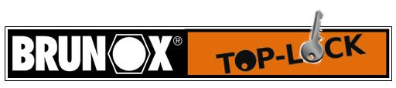

Spray high-tech pentru accesorii metalice

BRUNOX AG, Tunnelstrasse 6, CH – 8732 Neuhaus/SG
BRUNOX Korrosionsschutz GmbH, Postfach 100127, DE – 85001 Ingolstadt

Informația conținută în acest document se bazează pe cunoștințele și experiența noastră actuale. Nu îi absolvă pe procesatori de obligați de a testa produsul înainte de utilizare, dat fiind multitudinea de factori care pot influența procesarea și aplicarea produsului nostru. Fără acceptul prealabil al BRUNOX AG / GmbH, nicio parte a acestei publicații nu poate fi utilizată electronic, copiată mecanic, reproddusă, transmisă sau stocată. Această fișă tehnică și conținutul său (informația) constituie proprietate intelectuală a BRUNOX AG / GmbH. Nu se acordă licențe; informația este destinată exclusiv informării în legătură cu produsul corespunzător. Drepturile de proprietate intelectuală aparțin BRUNOX AG / GmbH. Informația se poate modifica fără notificare prealabilă, înlocuind toate specificațiile tehnice furnizate anterior. BRUNOX AG / GmbH nu își asumă nicio răspundere pentru corectitudinea sau caracterul complet și nu acceptă nicio răspundere pentru daunele materile sau imateriale provocate de utilizarea sau neutilizarea informațiilor prezentate sau a utilizării incorecte sau incomplete a informațiilor. Procesatorii trebuie să verifice informația și produsul conform scopului lor. Aceștia nu trebuie să facă supoziții privind caracterul adecvat pe baza informațiilor incluse sau omise. BRUNOX AG / GmbH nu își asumă răspunderea pentru pierderea sau deteriorarea rezultată din încrederea în informația prezentată și utlizarea ei (inclusiv răspunderea rezultată din negllijență sau în cazul în care BRUNOX AG / GmbH avea cunoștință că o astfel de posiilitate există). Răspunderea BRUNOX AG / GmbH rămâne neafectată în caz de deces sau vătămare corporală rezultate din neglijență.

BRUNOX ® este o marcă înregistrată a BRUNOX AG Switzerland.

Technisches Datenblatt BRUNOX® ToP-LoCK® | BL/LI//blj – 10.04.2014
Technisches Datenblatt BRUNOX® ToP-LoCK® | BL/LI//blj – 10.04.2014 | 2

